|  |  |  |  |  |
| --- | --- | --- | --- | --- |
| EMB00004e70326a | | **컨슈머인사이트 보도자료** | | |
| 기관 | 컨슈머인사이트 | | 이메일 | kimmh@consumerinsight.kr |
| 문의 | 김민화 연구위원 | | 연락처 | 02) 6004-7643 |
| 배포일 | 2025년 7월 11일(금) 배포 | | 매수 | 총 5매 |
| **Copyright © Consumer Insight. All rights reserved.** 이 자료의 모든 콘텐츠(문서, 분석 내용, 도표 등)에 대한 저작권은 (주)컨슈머인사이트에 있으며, 언론사의 기사 작성 목적에 한하여 인용 또는 보도할 수 있습니다. 그 외 모든 형태의 복제, 배포, 게시, 전시, 전송, 2차적 활용 등은 사전 서면 동의를 받은 경우에 한해 허용됩니다. 무단 사용 시 저작권법 등에 따른 법적 책임이 따를 수 있습니다. | | | | |

|  |
| --- |
| **접근성 뛰어난 ‘재래시장’, 지역 여행자원의 블루칩으로**  **컨슈머인사이트 ‘국내여행지 추천 조사’ 리포트 ② 재래시장** |
| **- 여행자·현지인, 58개 여행자원 중 1위로 추천**  **- 2위 지역축제, 3위 산·계곡과 차이 더 커져**  **- 먹거리·살거리·볼거리 등 종합체험 가능하고**  **- 모든 지자체에 있는 ‘접근성’ 높은 여행자원**  **- 여행 콘텐츠 빈약한 곳 잠재 자원으로 유망**  **- 부산 중구와 충북 단양 기초지자체 1, 2위** |

|  |
| --- |
| **<리포트 순서>**   1. [지역 관광자원 트렌드 변화](https://www.consumerinsight.co.kr/boardView?no=3740&id=pr10_list&PageNo=1&schFlag=0&viewFlag=1) 2. **재래시장** 3. 지역축제 4. 산·계곡 5. 유명 음식점·디저트 6. 공원·광장 7. 바다·해변 8. 지역 농·수·축산물 *리포트 순서는 내부 상황에 따라 변동될 수 있음 |

○ 여행자와 현지인이 추천한 여행자원 1위 ‘재래시장’이 꾸준한 상승세를 타며 국가 대표 여행자원으로 입지를 굳히고 있다. 모든 지자체에 있는 거의 유일한 여행자원으로, 비용·거리·시간 측면에서 접근성이 뛰어나다는 강점이 부각된 결과다. 특별한 여행자원이 없는 지역도 단기간에 육성할 수 있는 잠재적 자원으로 가치가 엿보인다.

□ 여행 리서치 전문기관 컨슈머인사이트가 실시한 ‘2025 여행자·현지인의 국내여행지 평가 및 추천 조사(4만8790명 대상)’에서 △재래시장 △지역축제 △산·계곡 △유명음식점(식사류) △전통·특색음식이 58개 여행자원 중 톱5에 선정됐다(참고. [여행자·현지인이 추천한 여행자원 1위는 ‘재래시장’](https://www.consumerinsight.co.kr/boardView?no=3740&id=pr10_list&PageNo=1&schFlag=0&viewFlag=1) ’25.07.07). 이번 리포트에서는 이 중 1위 '재래시장'을 중심으로 지자체별 순위와 특징을 비교하고 최근 여행 트렌드와의 상관관계를 분석했다.

□ 해당 데이터는 한국지능정보사회진흥원(NIA)의 빅데이터센터구축사업을 통해, 한국문화정보원 문화빅데이터플랫폼 [www.bigdata-culture.kr](http://www.bigdata-culture.kr)에서도 공개되고 있다.

**■ 재래시장, 2021년부터 추천율 1위**

○ 재래시장 추천율은 올해 39.1%로 역대 최고치를 기록했다. 코로나 전인 ‘19년(30.9%) 대비 상승 폭이 8.2%p로 모든 여행자원 중 제일 컸다. 올해 2, 3위인 지역축제(32.4%), 산·계곡(32.0%)을 큰 차이로 앞섰다. '19년만 해도 산·계곡 다음의 2위였으나 '21년 1위로 올라선 후 선두를 지키고 있다(참고. [2021 여행자·현지인의 국내 여행지 평가 및 추천 ④](https://www.consumerinsight.co.kr/leisure-travel/r_Newsview?no=3251&PageNo=1) 재래시장 '22.06.14).

○ 재래시장의 최대 강점은 ‘접근성’이다. 전국 모든 지자체에 있고, 저렴한 비용으로, 볼거리·먹거리·살거리를 즐길 수 있는 종합 체험 공간이다. 코로나 팬데믹 이후 여행의 뉴노멀이 된 ‘근거리·단기간·저비용’ 추세에도 모두 부합한다. 지역민의 삶의 정취를 보여주면서 MZ세대의 복고풍(레트로) 취향을 자극한 점도 강세 요인으로 빼놓을 수 없다.

○ 현지인의 추천율이 40.3%로 여행자의 기대(37.9%)보다 높았던 점도 눈에 띈다. 외지인에게 잘 알려져 있지 않지만, 지역민이 오랜 시간 경험한 ‘우리 지역의 진짜 매력’을 보여줄 수 있는 장소로 추천했기 때문으로 보인다. 한편으로는 그만큼 추천할 만한 여행자원이 많지 않은 곳이라는 해석도 가능하다.

**■ 백종원 신드롬 충북 예산, 101계단 상승해 7위로**

○ 기초지자체별로 추천율이 제일 높았던 곳은 부산 중구(74.8%)였다**[그림1]**. 재래시장 추천율이 매번 5위 안에 들었고 올해는 ‘19년에 이어 두번째로 1위를 차지했다. 다른 지역과 달리 여행자의 기대(76.1%)가 현지인의 추천(73.4%)보다 높았던 점도 특징이다. 국제시장, 깡통시장, 자갈치시장 등 전국적 유명 시장이 다수 포진한 ‘재래시장의 성지’로, 여행자가 스스로 찾아오게 하는 매력이 있음을 보여준다.

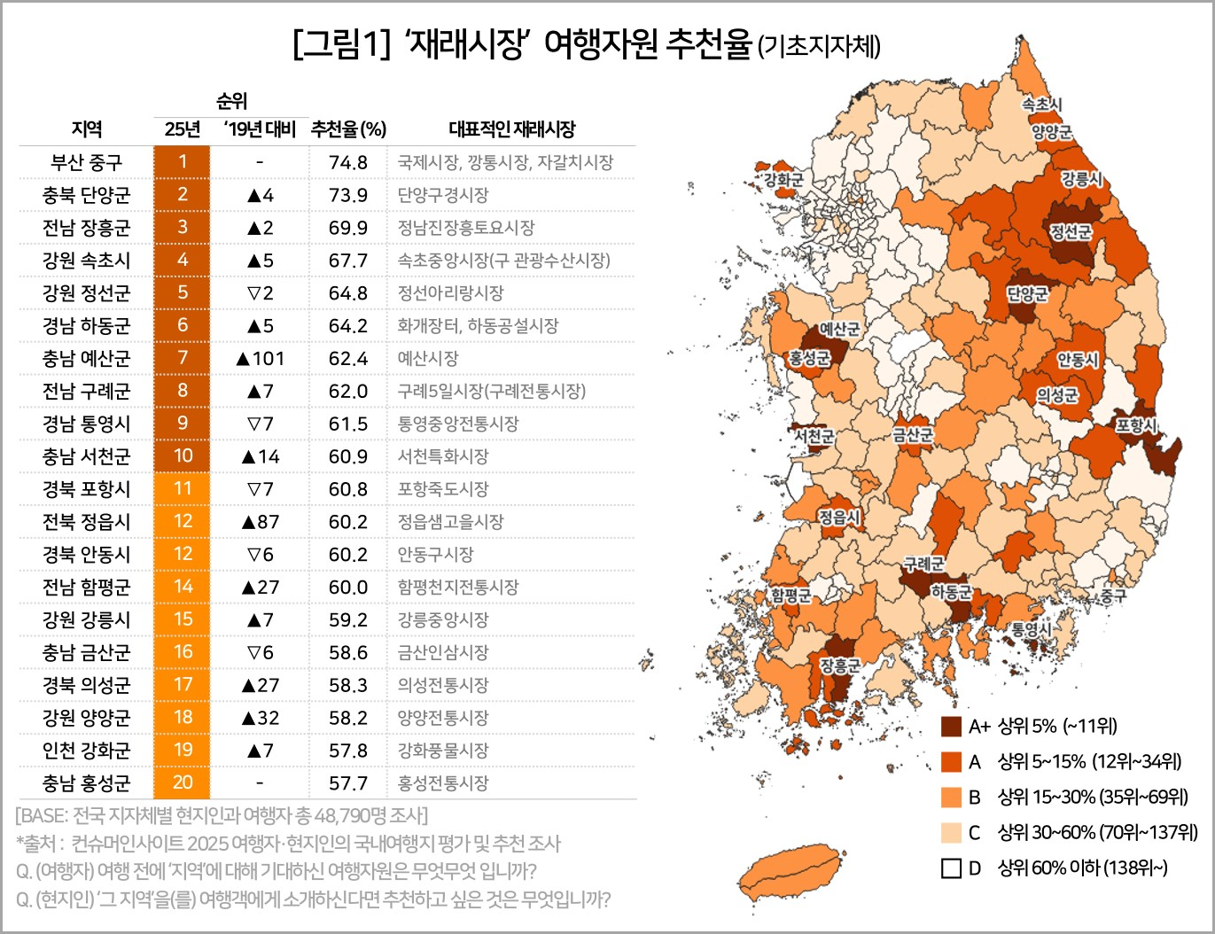

○ 충북 단양군(73.9%)은 1위 부산 중구와 단 1%p 차이로 2위에 올랐다. 지역 명소와 시장을 연계한 체험관광 코스를 개발, 활성화시키며 상승세(‘19년 대비 +4위)를 탄 것으로 보인다. 3위 전남 장흥군(69.9%)은 토요시장 브랜딩과 방송 노출 효과로, 4위 강원 속초시(67.7%)는 속초중앙시장의 다양한 먹거리와 해산물로 유명세를 타며 순위가 상승했다. 강원 정선군(64.8%)과 경남 하동군(64.2%)도 전통적인 재래시장 강세 지역이다.

○ 가장 괄목할 만한 지역은 충남 예산군(62.4%)이다. ‘19년 대비 순위가 101계단 상승해 7위로 뛰어올랐다. 예산시장은 ‘22년 중소벤처기업부의 문화관광형 시장 육성사업과 ‘23년 백종원 프로젝트의 영향으로 전국적인 화제를 모았다. 정부의 관심과 유명인의 홍보 효과가 결합돼 단기간에 폭발적 성과를 낸 대표 지역이다. 같은 기간 87계단 상승해 12위가 된 전북 정읍시(60.2%)도 주목된다. 정읍샘고을시장이 ’22년 국토교통부의 상권활성화사업 공모에 선정돼 시설 현대화와 온라인 홍보에 주력한 결과로 보인다.

○ 주목할 부분은 특별한 여행자원이 없는 곳이 다수 포함된 점이다. 상위 20개 지역 중 15곳에서 현지인 추천율이 높았는데, 특히 톱5 지역 중 4곳은 현지인이 10%p 이상 높았다. 상위 20곳 중 광역 대도시 지역은 2곳(부산 중구, 인천 강화군) 뿐인 반면 소규모 ‘군’ 지역이 13곳에 달했다. 이들 지역의 순위 상승 폭이 대체로 컸던 점도 의미 있다. 소규모 지역일수록 크고 빠른 재래시장 투자 효과를 기대할 수 있기 때문이다.

**■ 광역지자체는 강원·제주·전남 순**

○ 광역지자체별로는 강원특별자치도(50.3%), 제주특별자치도(49.0%), 전라남도(48.3%) 순으로 대표적인 국내여행지가 최상위권을 차지했다**[그림2]**. 그 뒤로 충청북도(46.0%), 경상남도(45.4%), 경상북도(45.0%), 충청남도(44.5%), 전북특별자치도(43.7%) 등 1~8위를 광역도 지역이 싹쓸이했다.

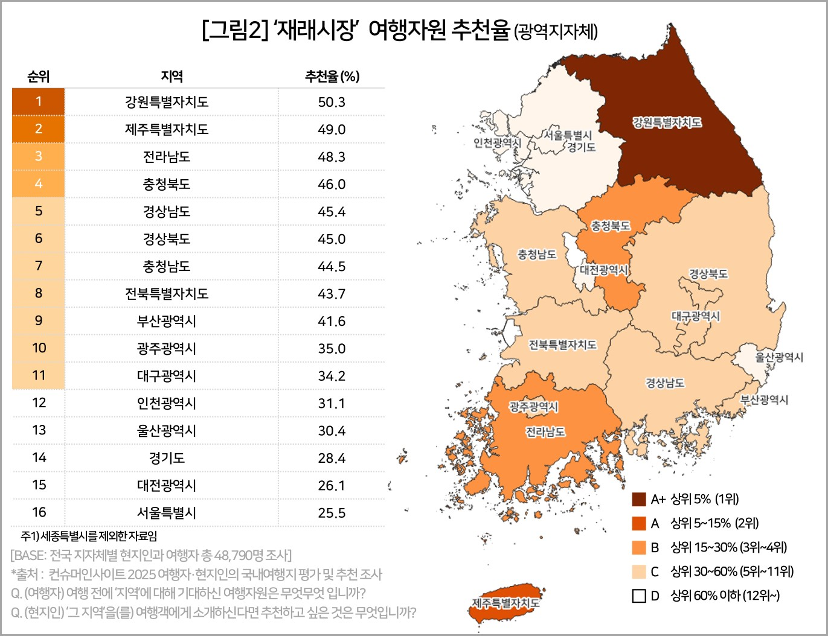

○ 이에 비해 경기도(14위)를 포함한 수도권과 광역시 지역은 모두 하위권에 머물렀다. 높은 추천율이 반드시 여행자원의 ‘질’을 의미하지는 않지만, 적어도 재래시장은 지역 여행 활성화에 중요한 역할을 하고 있음을 보여준다.

■ **정부·지자체의 시장 활성화 정책도 한몫**

○ 단순한 장보기 기능을 넘어 현지인의 삶을 체험하고 교류하는 ‘미래형 지역 여행자원’으로서 재래시장의 가능성을 확인했다. 문화관광형 시장 육성사업, 상권활성화사업 등 정부와 지자체의 정책적 노력이 실효를 거두고 있는 점도 긍정적이다. 단기적인 흥행을 넘어 여행자와 현지인이 공생하는 지속가능한 콘텐츠를 발굴한다면 전국 어디서나 통하는 핵심 여행자원으로 자리잡을 수 있을 것이다.

=====================================================================

(주)컨슈머인사이트 소비자동향연구소는 2017년부터 수행한 ‘여행자·현지인의 국내여행지 평가 및 추천 조사’에서 여행객에게는 가 본 여행지에 대해, 현지인에게는 잘 알거나 살아본 지역에 대해 여가·관광자원 경쟁력을 평가하도록 했다. 2025년 6월 컨슈머인사이트가 보유한 86만 IBP(Invaitation Based Panel)를 표본틀로 여행객 2만3522명과 현지인 2만5268명 등 총 4만8790명의 여행지-여가·관광자원 추천 데이터를 분석했다. 표본추출은 인구구성비에 따라 성·연령·지역을 비례 할당했고 자료수집에는 이메일과 모바일을 사용했다.

|  |  |  |
| --- | --- | --- |
| **For-more-Information** | | |
| 김민화 컨슈머인사이트 연구위원/Ph.D | kimmh@consumerinsight.kr | 02)6004-7643 |
| 전인수 컨슈머인사이트 대리 | jeonis@consumerinsight.kr | 02)6004-7610 |